I – Vocabulaire :

Points et segments :

Remarque :
- Sur une figure, deux points distincts (c'est-à-dire qui ne sont pas confondus) ont un nom différent.

Remarque :
- Un segment se note avec des crochet : $[BC]$
- Les points B et C sont les du segment

Droites et demi-droites :

Remarque :
- Une droite se note avec des parenthèses : $(MN)$
- Il existe plusieurs manières de définir une droite.
A partir de deux points, on la note $(MN)$.
A partir d'un nom, ici $(d)$
A partir de deux directions, ici $(zp)$
A partir d'une direction et d'un point, ici $(wK)$
- Par deux points distincts passe une unique droite.
- Une droite a deux directions que l'on définit avec des lettres minuscules.
- Lorsque trois points se trouvent sur la même droite, on dit qu'ils sont alignés.

Remarque :
- Une demi-droite se note avec un crochet et une parenthèses : $[GH)$ ou $(HG]$
- Le point de départ est appelé origine de la demi-droite. Ici c'est G.
- Le crochet $[$ représente l'arrêt de la demi-droite et la parenthèse $)$ sa continuité.
- Il existe plusieurs manières de définir une demi-droite.
A partir de deux points, on la note $[GH)$
A partir d'un point et d'une direction $[Ts)$

II – Points particuliers :

Droites sécantes :

  - Exemple :
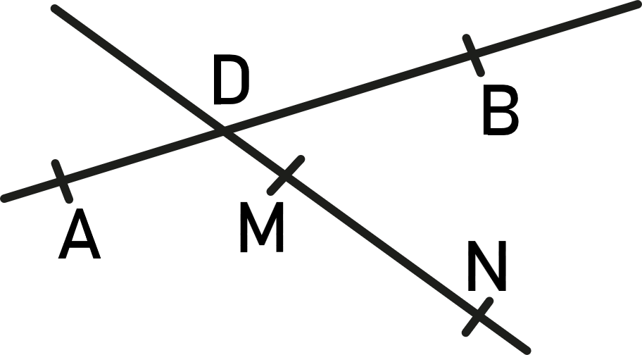
Ici les droites $(AB)$ et $(MN)$ sont sécantes en D.
Remarque :
    - Les points D, M et N sont alignés.

Distance et milieu :

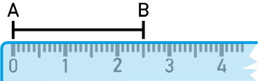
  - Exemple :
La distance entre le point A et B est 2,5cm.
On note la longueur : AB = 2,5cm.

III - Appartenance :

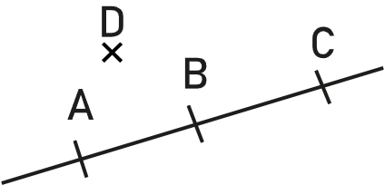
Exemple :
$C (AB)$ → $C$ à la droite $(AB)$
$B [AC]$ → $C$ au segment$[AC]$
$C (AB]$ → $C$ à la demi-droite $(AB]$
$D (AB)$ → $C$ à la droite $(AB)$
$A [BC]$ → $C$ au segment $[BC]$

